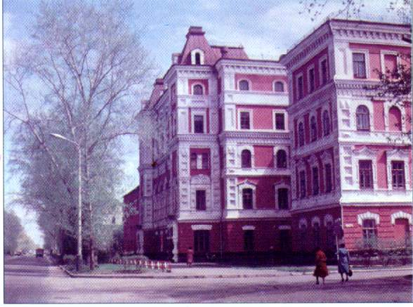 | «Утверждаю»  «__25__»_декабря_2024 г.  Ректор ФГБОУ ВО «БГПУ» __________/Щёкина В.В./

Шкала минимальных баллов на вступительных испытаниях
в ФГБОУ ВО «БГПУ» в 2025 г.
Предмет | 2024 г. баллы
Информатика и информационно-коммуникационные технологии | 44
Обществознание | 42
Русский язык | 42
География | 40
Литература | 40
Математика | 39
Химия | 39
Биология | 39
Физика | 39
История | 35
Иностранный язык: английский, немецкий, французский, китайский | 30
Рисунок | 30
Физическая культура | 30
Основы экономических знаний | 30
География в туризме | 30
Введение в психолого-педагогическую деятельность | 30
Междисциплинарный комплексный экзамен (для магистров) | 30
Русский язык (тест для иностранных граждан) | 66

Отв. секретарь приемной комиссии
ФГБОУ ВО «БГПУ» ___________/Ямковой В.А./

